 |  | المادة: رياضيات
 |  | الصف: السادس
 |  | الزمن: حصة دراسية
مدرسة ...................... |  | الزمن: حصة دراسية
اختبار الفترة الأولى من الفصل الدراسي الأول لعام 1448 هـ

اسم الطالب / ــة : ............................................................................ الصف: 6 / ...... الدرجة المستحقة
20
10
10
اقرأ كل سؤال بعناية، ثم اختر الإجابة الصحيحة من بين الإجابات المعطاة:
1 | أوجد العدد الآتي في النمط : 12 ، 15 ، 18 ، ........
1 | أ | 19 | ب | 20 | ج | 21 | د | 24

2 | أي عدد من الأعداد الآتية هو ( عدد أولي ) ؟
2 | أ | 24 | ب | 25 | ج | 3 | د | 10

3 | اكتب 3 × 3 مستعملًا الأسس .
3 | أ | 2 × 3 | ب | 9 | ج | ²3 | د | 3 × 2

4 | يكتب ³9 في صورة حاصل ضرب العامل في نفسه . بالصورة التالية ......
4 | أ | 3 × 9 | ب | 9 × 9 × 9 | ج | 9 × 9 × 3 | د | 3×3×3×3×3×3×3×3×3

5 | أوجد قيمة العبارة التالية : 2 + 6 × 8
5 | أ | 48 | ب | 50 | ج | 64 | د | 1

6 | إذا كانت ن = 5 ، فاحسب قيمة العبارة 2 + 3 ن
6 | أ | 37 | ب | 17 | ج | 10 | د | 25

7 | إذا كانت م = 4 ، فاحسب قيمة العبارة 3 + م
7 | أ | 7 | ب | 9 | ج | 11 | د | 13

8 | حل المعادلة ن + 27 = 29 ذهنيًا
8 | أ | 2 | ب | 56 | ج | 55 | د | 3
اقلب الورقة
9 | يكون التمثيل بالأعمدة على صورة :
9 | أ | مستطيلات | ب | مثلثات | ج | دوائر | د | مربعات

10 | 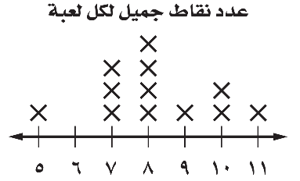  ما عدد الألعاب التي سجل فيها جميل 8 نقاط ؟
10 | أ | 1 | ب | 2 | ج | 3 | د | 4

السؤال الثاني / أجب عن كلّ ما يلي :
10
2

أ / حلِّل كل عدد فيما يأتي إلى عوامله الأولية :
14 | 81
10
4
ب / اكمل جدول كلٍّ من الدوالِّ الآتية:
المدخلة ( س ) | المخرجة ( س – 1 )
1
4
المدخلة ( س ) | المخرجة ( 3 س )
0
2
10
4
ج / عددُ الدقائقِ التي قضاها ناصر في مذاكرة مادة الرياضيات خلالَ أسبوعٍ : 8 ، 5 ، 5 ، 3 ، 4
أوجد ما يلي :
الوسيط = ............... المنوال = ............... المدَى = ...............
المتوسط الحسابي = ...................................................................

انتهت الأسئلة
مع رجائي لكم التوفيق والسداد
معلم المادة / أ. ..................................
الصف السادس / .................. | اسم الطالبة : .........................................................................................................................................
س1 / اختاري الإجابة الصحيحة في الأسئلة من 1 – 10 بوضع خط تحتها ..
العدد الغير أولي من بين الأعداد التالية هو : |  |  |  |  | -1-
29 | 20 | 17 | 3
ناتج تحليل العدد 25 إلى عوامله الأولية هو : |  |  |  |  | -2-
2× 3 × 8 | 3 × 7 | 5 × 2 × 2 | 5 × 5
3 تكعيب = .............. |  |  |  |  | -3-
18 | 9 | 33 | 27
قاعدة الدالة الممثلة بالجدول المقابل هي : |  |  |  |  | -4-
  10 | 6 | 2 | س
  5 | 3 | 1 | المخرجة ( ............................)
س ÷ 2 | س - 2 | س + 2 | 2 س
إذا كانت جـ = 7 فإن قيمة 12 – جـ هي : |  |  |  |  | -5-
3 | 6 | 5 | 4
قيمة العبارة : 14 ÷( 5 – 3 ) × 6 = ........................ |  |  |  |  | -6-
48 | 42 | 40 | 36
حل المعادلة 8 ص = 24 هو : ص = .............. |  |  |  |  | -7-
5 | 4 | 3 | 2
العدد التالي في النمط : 3 ، 4 ، 6 ، 9 ، 13 ، .............. هو : |  |  |  |  | -8-
22 | 18 | 15 | 14
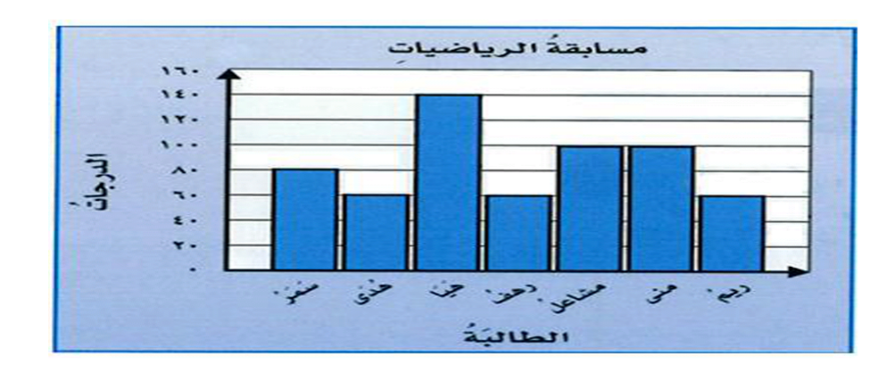  التمثيل البياني المجاور يبين أن أعلى درجة حصلت عليها الطالبة  ...........................................  سمر  هدى  هيا |  |  |  | -9-
هيا | هدى | سمر | منى
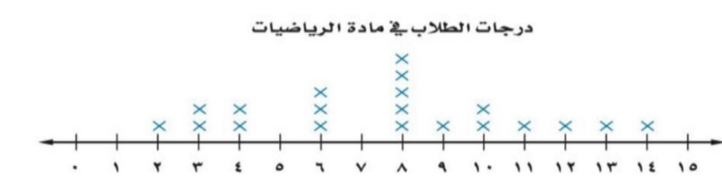  التمثيل بالنقاط المقابل يبين أن عدد الطلاب الذين حصلوا على  6 درجات أو أقل هو : |  |  |  | -10-
8 | 10 | 11 | 14
20
أسئلة الاختبار االنصفي للفصلين ( 1 ، 2 ) للصف السادس الابتدائي
الفصل الدراسي الأول 1448هـ

س3 / مثلي البيانات في الجدول المعطى بالخطوط ، ثم  صفي التغير في درجات خالد خلال الفصل الدراسي  الأول. | س2 / التمثيل البياني المعطى يبين عدد الكتب الأكثر  تفضيلًا لطلاب أحد المدارس.  أوجدي: المتوسط الحسابي والوسيط والمنوال  والمدى لهذه البيانات.
المقارنة :  ....................................................................................................................  ...................................................................................................................  ................................................................................................................. | 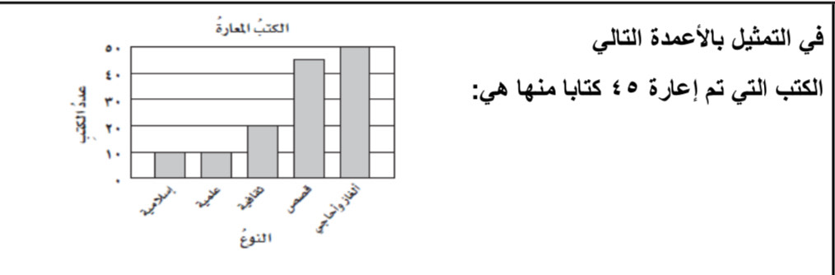  - المتوسط الحسابي :  ....................................................................................................................  ...................................................................................................................  ...................................................................................................................  - الوسيط :  .  ................................................................................................  - المنوال :  ..............................................................................................  - المدى :  ..............................................................................................
  درجات اختبار خالد في مادة الحاسب
  الدرجة | الاختبار
  10 | الأول
  10 | الثاني
  13 | الثالث
  16 | الرابع
  20 | الخامس
س4 / حللي العدد 90 إلى عوامله الأولية مستعملة الأسس .
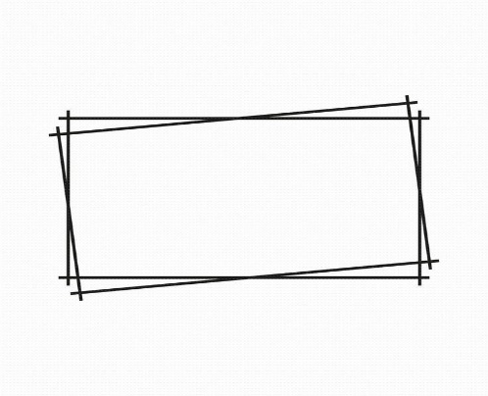
انتهت الأسئلة
دعواتي لكن بالتوفيق

